27 января, глава управы района Теплый Стан, Комиссаров Николай Сергеевич, провел встречу с директорами школ района.
28.01.2025
27 января, глава управы района Теплый Стан, Комиссаров Николай Сергеевич, провел встречу с директорами школ района.
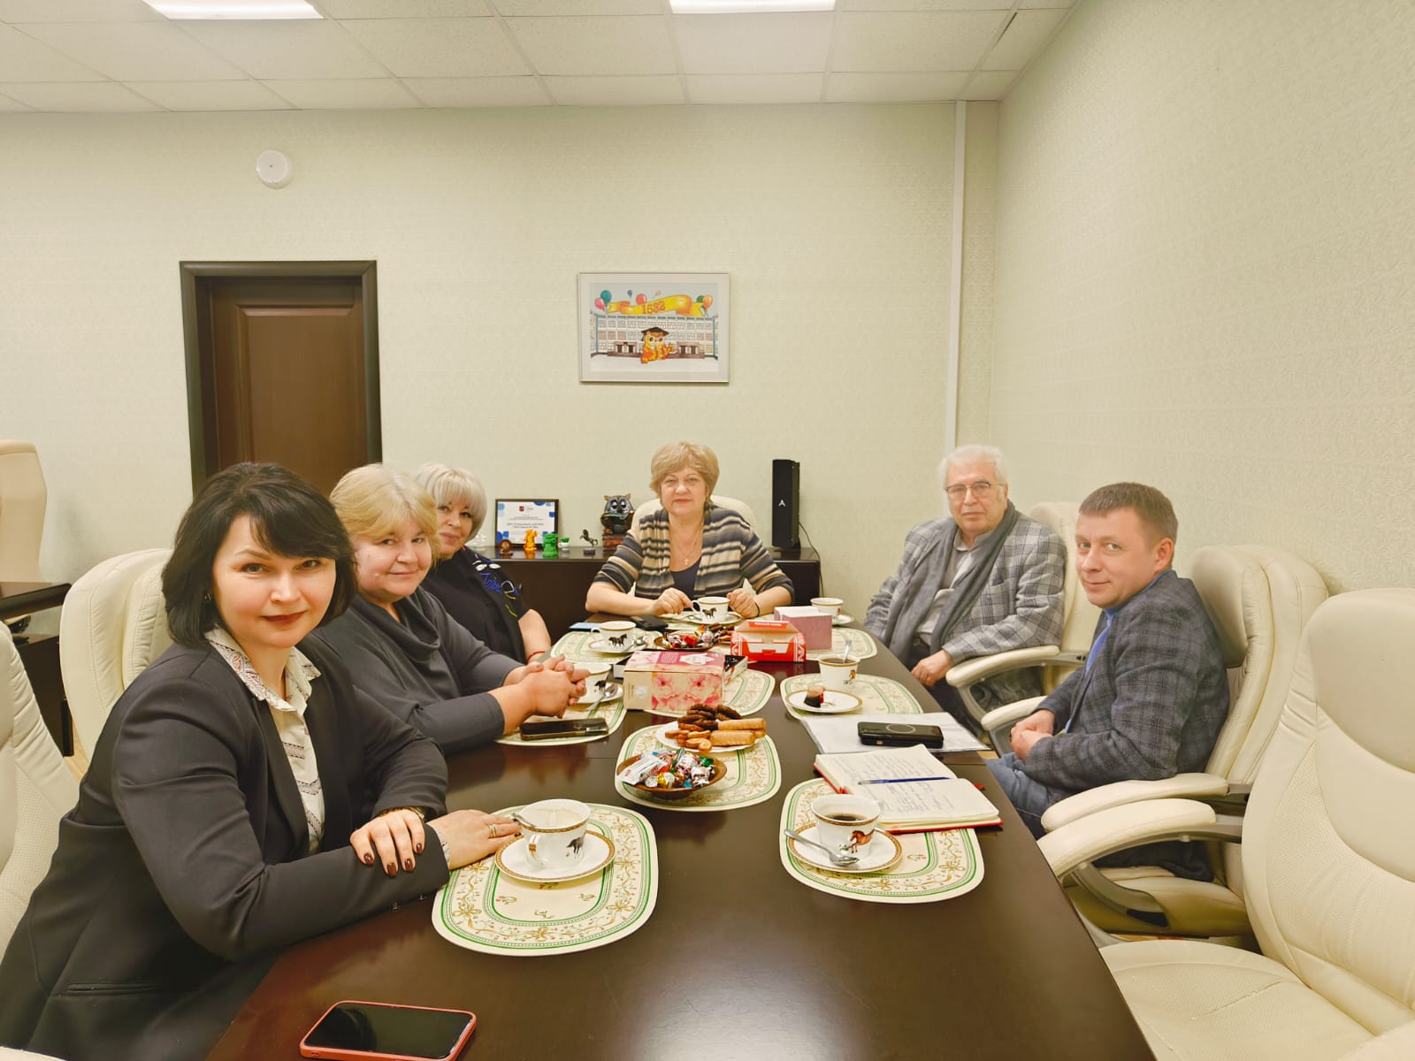
На встрече обсуждались важные вопросы подготовки к празднованию 80-летней годовщины Победы в Великой Отечественной войне, которое будет отмечаться в этом году. Также был предложен проект по организации серии встреч для презентации Молодежной палаты среди старшеклассников 10-11 классов. Эти инициативы направлены на укрепление гражданской активности среди молодежи, вовлечение их в общественную жизнь района и сохранение памяти о подвиге героев Великой Отечественной войны.

Адрес страницы: http://teplystan.mos.ru/social-services/detail/12779284.html
Управа района Теплый Стан города Москвы

